مكتب ثقة الذهبية للخدمات العامة  تأسيس الأعمال، التراخيص، والخدمات العامة والمتابعة أمام الجهات ذات العلاقة  العنوان: جدة — منطقة مكة المكرمة — المملكة العربية السعودية  الجوال / واتساب: +966 56 756 6616  الموقع الإلكتروني: https://thiqqah.live  البريد: info@thiqqah.live  السجل التجاري: 4030506321 | 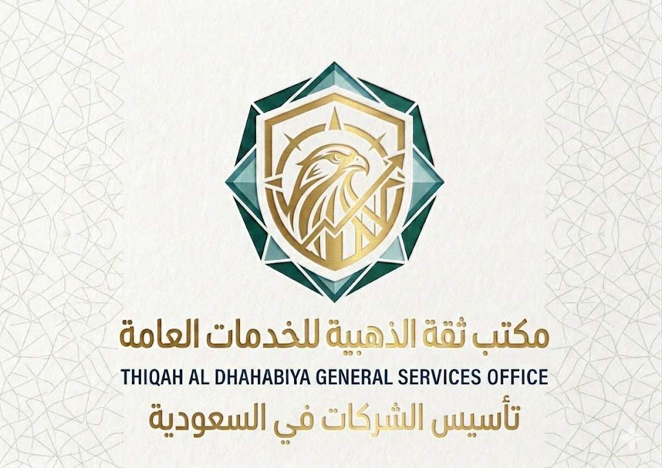    مسح للوصول إلى الموقع  thiqqah.live

التاريخ: / / هـ | المرجع: ________________ | الموضوع: ________________

السادة / المحترمون،
(اكتب نص الخطاب أو العقد هنا — يمكنك حذف هذا السطر.)

وتفضلوا بقبول فائق الاحترام والتقدير،
________________________
الاسم — المسمى الوظيفي

مكتب ثقة الذهبية للخدمات العامة — السجل التجاري: 4030506321 — thiqqah.live — info@thiqqah.live

